黄山学院辅导员学生工作网络测评
操作流程
一、系统登录
1.PC端：黄山学院信息门户登录地址--https://mwx.hsu.edu.cn/zhxy/
登录成功后在校园直通车内点击智慧学工系统进入。
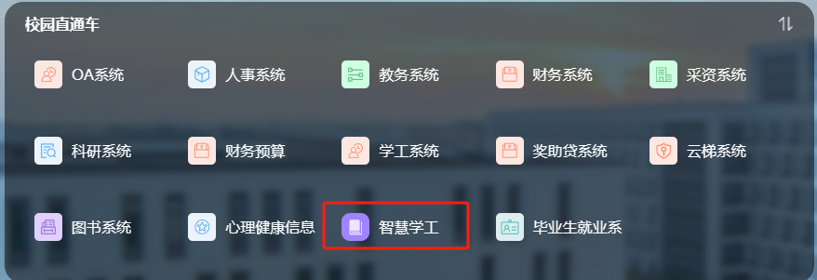
2.手机端：
微信小程序搜索【黄山学院智慧校园】账号密码和信息门户一致，登录成功后点击智慧学工系统即可进行跳转进行操作。
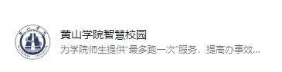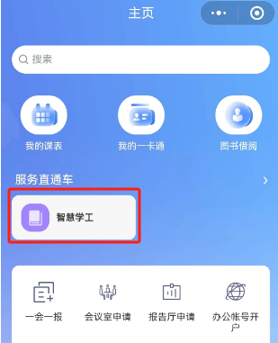
- 测评操作步骤
1.学生操作说明
第一步：在【人员信息管理】类目中点击【辅导员工作学生网络测评】模块
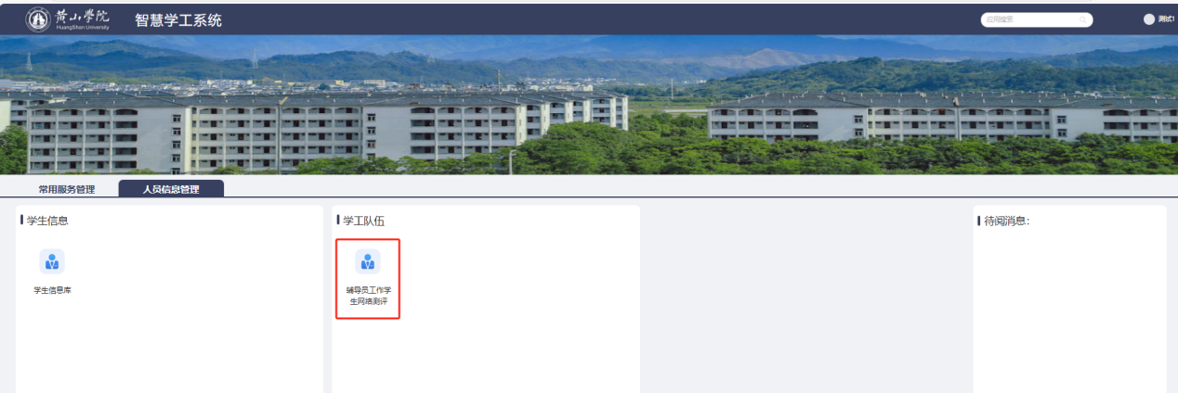
第二步：在【辅导员工作学生网络测评】页面点击【前往评议】，将所有题目填写完成后点击确定即可
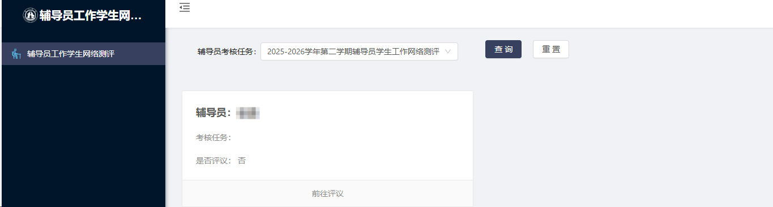

2.教师操作说明
第一步：在【人员信息管理】类目中点击【辅导员工作学生网络测评】模块
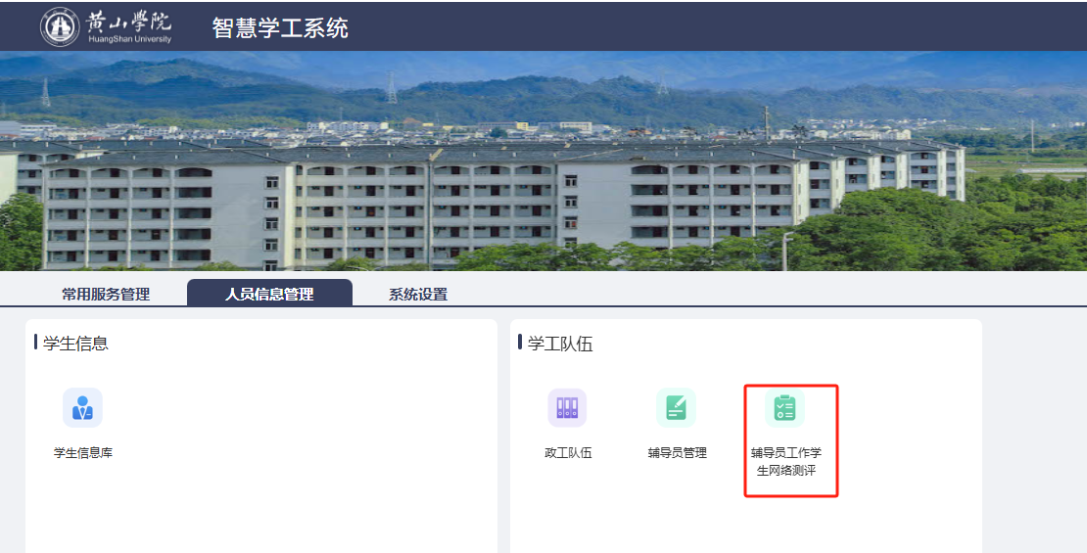
第二步：在【辅导员工作学生网络测评】页面点击【学生评议管理】
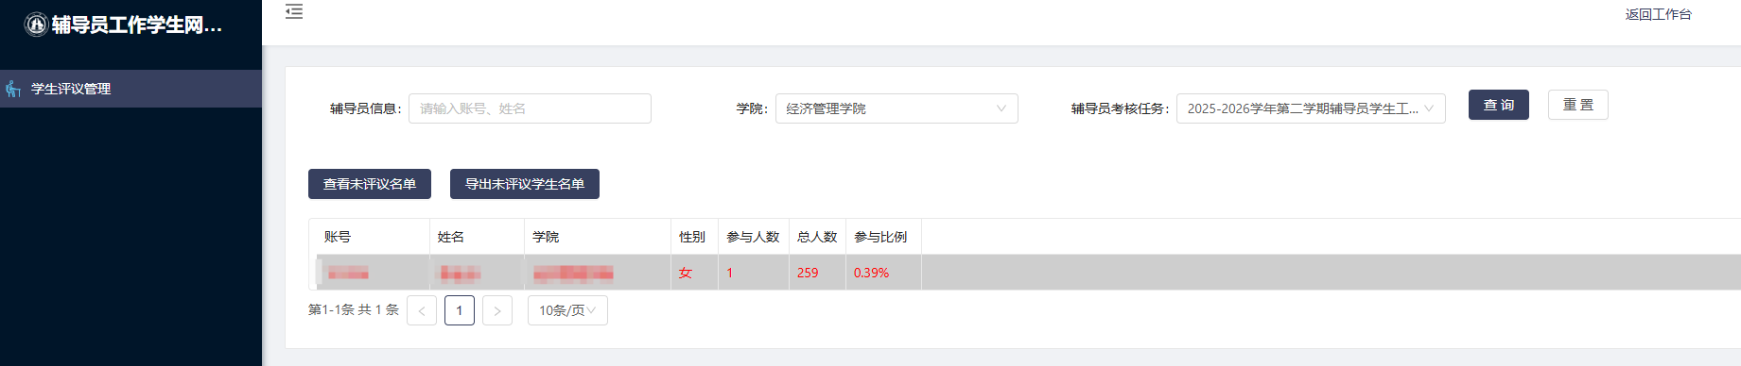
第二步：在【学生评议管理】页面点击【查看未评议名单】查看未参与名单

